Муниципальное бюджетное образовательное учреждение
дополнительного образования детей
«Дворец творчества детей и молодежи имени В. М. Комарова»

«Технологический алгоритм подготовки воспитательного мероприятия в детском творческом объединении»

Мастер-класс

Хасанова Светлана Геннадьевна,
педагог дополнительного образования МБОУ ДОД
Дерибезова Людмила Михайловна,
методист МБОУ ДОД

Снежинск
Творческая мастерская
Вступительное слово: Рада приветствовать каждого, кто решил посетить эту «Творческую мастерскую»! Учиться новому – одно из удовольствий в жизни. В этом смысле выражение «вечный студент» будет звучать комплиментом.
В творческую мастерскую приглашаются всех без исключения педагоги дополнительного образования.
Педагогический процесс – сфера, которая объективно объединяет воспитание, обучение и творческое развитие личности ребенка. Я ставлю воспитание первым, потому что оно одно из важнейших звеньев нашего педагогического труда.
В своем детском объединении большое внимание я уделяю воспитательной работе, а именно организации и проведению культурно-эстетических мероприятий. Они укрепляют мотивацию учащихся, помогают поддержать их интерес, увлеченность процессом занятий в детском объединении, вызывают положительные эмоции.
В арсенале педагогического банка идей масса творческих и познавательных мероприятий с участием обучающихся и родителей, которые я придумываю, описываю, организую и провожу в рамках реализации общеобразовательной деятельности детского объединения.
Для подготовки и проведения любой формы воспитательной работы может быть составлен определенный алгоритм, некая схема, позволяющая наиболее рационально и грамотно организовать этот процесс. Сегодня представлю один из возможных алгоритмов работы над воспитательным мероприятием, который состоит из 4 этапов.
Первый Этап, его условно можно назвать «индуктор» (возбудитель).
Работу над этапом следует начинать с ответов на общие вопросы:
- «Что такое воспитательное мероприятие?»
- «Что Вы хотите сказать, показать детям?»
- «В чем роль воспитательного мероприятия в рамках вашей программы?
- «Что Вам может помочь в организации мероприятия для детей?», т.е. предусмотреть элементы неожиданности, «изюминки»; средства; интересные переходы деятельности, так же определить возможность участия родителей, других педагогов и специалистов в мероприятии?
В результате ответов на эти вопросы должен появиться «некий образ» мероприятия, идея которого должна быть понятна и лично значима для педагога. Для меня как педагога художественной направленности воспитание эстетического вкуса является важной составляющей образовательного процесса.
Поэтому возникла идея проведения воспитательных мероприятий, направленных на формирование культуры поведения в обществе, а именно тема «Этикет».
Второй Этап, мне нравится название «дайвинг» (погружение)
Тема и идея составляют идейно-тематический план замысла воспитательного мероприятия.
ТЕМА – это «экстракт» всего самого важного, это то, что определяет содержание мероприятия.
ИДЕЯ – основной вывод, основная мысль, авторская оценка событий.
На этом этапе отправной точкой для Вас будут ответы на конкретные вопросы:
«Какие виды этикета существуют и наиболее полно отвечают на поставленные задачи воспитания?»
Ответы: ... «Столовый этике», «Речевой этикет», «Деловой этикет», «Семейный этикет», «Школьный этикет», даже «Этикет пользователя мобильной связи».
Для своих мероприятий я выбрала Светский и Присутственный этикет.
Светский этикет – правила вежливости, демонстрирующие достоинство человека, его уважение собеседнику и к обществу.
Присутственный этикет – нормы поведения в общественных местах, театре, музее, и т.п.
Каждый педагог может провести мероприятие выбрав свою тему, например, взять «Воинский этикет», «Этикет путешествий», или «Спортивный этикет».
Третий Этап, условное название «инсайт» (решение проблемы).
Реализация темы, вариант ее решения, это – сюжет мероприятия, подбор материала, разработка сценария.
Выстроить сюжет – значит найти все события, в которых раскрывается идея.
Сюжет определяет схему будущего мероприятия, основная мысль, которая воплощается в сценарии мероприятия.
Одним из важных моментов данного этапа является подбор материалов по определенным критериям:
1. Соответствие материала теме и идее.
2. Учет возрастных особенностей детей и их интересы.
3. Материал должен быть простым, доходчивым по содержанию.
4. Нести в себе художественно-эстетическую ценность.
Для детей моего объединения, занимающихся по дополнительной общеобразовательной программе «Мир детской эстрадной хореографии» разработаны сценарии и проведены мероприятия «Этикет для салфеток», «Театральный этикет» и «Танцевальный этикет», которые составили целый цикл мероприятий «Школа этикета»
Четвертый Этап, это «рефлексия» (понимание). Результаты, анализ проведенного мероприятия.
При проведении воспитательного мероприятия следует учитывать, что оно не даст большой вклад в формирование личности ваших учащихся, но постепенно, накапливаясь по истечении определенного времени и регулярной воспитательной работы эти малозаметные результаты приведут к качественным изменениям.
А сейчас приведу пример мероприятия из цикла Школы этикета – «Этикет для салфеток».
К какому событию или празднику можно привязать эту тему?
Мое мероприятие посвящено новогодним праздникам, то есть праздничному этикету, поэтому ЗАМЫСЕЛ МЕРОПРИЯТИЯ крутится вокруг этого события и определяет его схему: основные блоки – эпизоды и сюжетную линию, связывающую их.
ИНТЕРЕСНЫЙ СЮЖЕТ – неотъемлемая часть работы над мероприятием. Не игнорируйте разработку сюжета. Выстроить сюжет – значит найти все события, в которых раскрывается идея. А художественная идея – это своеобразный «ключ» к сценарию мероприятия или к отдельным частям, компонентам, элементам, образам.
Какой материал будет интересен детям?
Что вызовет положительные эмоции и поддержит интерес к познанию?
Мой ответ: Развлечения и игры
После вступительного слова, приветствия обучающихся и гостей, знакомства с видами этикета, то есть теоретической части мероприятия - танцевальная анимация (танц-минутки) – (дети 7-8 лет не могут долго спокойно сидеть на одном месте).
После танц-минутки возвращаемся вновь к теоретической части мероприятия.
Используете ли Вы в работе интерактивные средства: компьютер, проектор, экран? Для чего это нужно?
Разнообразие средств и форм внутри действия, которые помогают раскрыть, украсить замысел проводимого мероприятия – «конек», который отличает его от традиционных мероприятий.
Например, интеллектуально-познавательная игра, основанная на загадывании букв в картинках, стала игровым этапом моего сценария.
Любой кроссворд, картинки-загадки, вопросы по теме с большого экрана притягивают детей как наглядность.
Что дети узнают в ходе игры?
Детям и гостям предложена интерактивная игра. Условия игры следующие – на экране появляются три картинки, которые обозначают букву, на каждом слайде по букве. Дети отгадываю. Ведущий выдает отгаданные буквы, обучающиеся выкладывают слова «Новогоднее дерево», последнее слово все полностью бы зашифровано в одной картинке.
Даже родителе с увлечением работали вместе с детьми.
Что еще можно добавить по теме «Новогоднее дерево?
В разных странах новогоднее дерево не обязательно ель. Через интересные и яркие картинки можно познакомить всех присутствующих с новогодними деревьями разных стран.
Через интерактивные средства продолжается тема праздничного убранства стола и подведение к героине мероприятия – салфетке.
Что можно рассказать о салфетке, о ее роли в сервировке праздничного стола?
Я подготовила викторину о правилах обращения с салфеткой – на слайдах вопросы и три варианта ответов. Некоторые вопросы в шутливой форме, что разрядило настрой викторины. В основном дети выбирали правильный ответ.
Рекомендации:
- Если ваши дети чуть старше 8-9 лет, возможно они могли бы
рассказать о истории салфетки, сделать небольшие доклады.
- В сети Интернет множество схем сворачивания салфеток.
Выбираете и пробуете.
- Технологическая карта сворачивания салфеток должна быть простой
и понятной. На экране необходимы схемы свертывания салфеток.
Я выбрала способ сворачивания в стиле оригами: «Веер», «Шлейф», «Сумочка» и «Куфер» для приборов.
Родители с удовольствием помогали детям, я контролировала работу и подсказывала ход сворачивания. Работали мы с бумажными большими по размеру салфетками.
- Интересная игровая форма заданий поможет нам научиться
складывать салфетки и красиво оформлять праздничны стол.
Мастер-класс подошло к концу. В заключении хочу сделать выводы.
1. Создание воспитательного мероприятия – это сложный, многоступенчатый, творческий процесс.
2. Осмысления педагогической значимости воспитательного мероприятия – необходимое условие его эффективности.
3. В проектировании воспитательного мероприятия необходимо учитывать вариант ее решения от идеи до сюжета: схемы будущего события, основная мысль, которого воплощается в сценарии мероприятия.
4. Любое воспитательное мероприятие проектируется на основе деятельностного и комплексного подходов.
5. Педагогическая целесообразность мастер-класса: способствовать самореализации, профессиональному росту педагога, расширению профессиональных компетенций, и вдохновлять на дальнейшее развитие и совершенствование.
Воспитательные мероприятия, связанные единой содержательной линией, наиболее полно используют воспитательные возможности дополнительной общеобразовательной программы.

Методический паспорт воспитательного мероприятия
Тема «Этикет для салфеток».
Форма проведения воспитательного мероприятия: познавательно-игровая программа.
Место проведения: Дворца творчества, танцевальный зал.
Форма работы: групповая.
Цель: Познакомиться с понятием – этикет, формировать у обучающихся понимание о роли и месте салфетки как необходимого элемента в сервировке стола, учить обучающихся приемам складывания салфеток.
Задачи:
- изучить простейшие приемы складывания салфеток, закрепить умения работать с предметно-графической картой в технике «оригами»;
- познакомить с основными правилами пользования салфетки;
- развивать эстетический вкус и подбирать оригинальные сервировки стола для разных случаев жизни.
- воспитывать аккуратность в работе, чувства гармонии и красоты.
Содержание познавательно-игровой программы:
- Подготовительный этап.
Вступительное слово ведущего. Приветствие обучающихся и гостей. Знакомство с видами этикета.
- Игровой этап.
Игровой этап состоит из интеллектуально-познавательной игры «Новогоднее дерево». Знакомство с «новогодними деревьями» других стран.

Викторина «Этикет за столом» (правила использования салфетки).
Практическая работа: Свертывания салфеток в технике «оригами».
Проведение данного этапа включает:
а) организационный момент

Ведущий объясняет условия проведения игры «Новогоднее дерево», викторины «Этикет за столом» (правила использования салфетки), правила по выполнению практической работы (по технологической карте обучающиеся вместе с родителями складывают салфетки).
б) выполнение заданий
в) подведение итогов
3. Заключительный этап
Подведение итогов, награждение участников, фото на память.
Участники мероприятия:
- обучающиеся первого года обучения студии эстрадного танца «Краски» - образовательная программа «Мир детской эстрадной хореографии»,
- родители;
- педагоги дополнительного образования.
Возраст обучающихся: 7-8лет.
Оборудование: компьютер, проектор, экран.
Дидактический материал: салфетки бумажные, иллюстрации, презентация.
Методы обучения по источнику знаний:
- Словесный – объяснение, беседа.
- Практический – выполнение конкурсных заданий самостоятельно.
Методы воспитания:
- Метод формирования познания (Убеждение: объяснение, рассказ, пример)
- Метод организации деятельности и формирования опыта поведения (Упражнение: упражнение, приучение, воспитывающие ситуации)
- Метод стимулирования (Мотивации: оценка, поощрение)

Ход мероприятия «Этикет для Салфетки»

I. Организация обучающихся на мероприятии

Приветствие обучаюшихся и гостей:

«Здравствуйте ребята, уважаемые родители!

(слайд 1) Тема мероприятия и цель.

- Сегодня мы с вами поговорим об этикете.

Что значит это слово?
Дети:

- Правила поведения.

Ведущий:

- Правильно. Современный этикет - это своеобразный сборник хороших манер и правил поведения. (слайд 2)

Ребята, а какие виды этикета вы знаете?
Дети:

- Театральный. Школьный этикет.

Ведущий:

- Правильно, у этикета множества видов, есть речевой этикет, религиозный, профессиональный, свадебный, а я хочу затронуть праздничный этикет.

Ведущий: С давних пор люди ходят, друг к другу в гости, особенно в праздники. Несут с собой букеты, торты, подарки. Вы любите бывать в гостях?

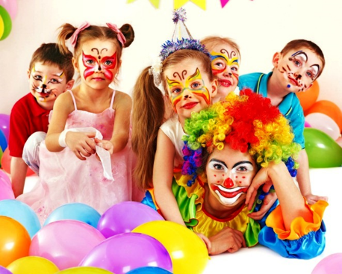
Дети: Да!

Ведущий: Что значит быть гостеприимным?

Дети: Хорошо принимать гостей. Радоваться гостям.

Ведущий: Правильно. (слайд 3)

Гостеприимный – значит радушный к гостям.
Ведущий: Скажите мне, когда вы приглашаете домой гостей на какой-нибудь праздник, как вы готовитесь к их встрече. Что происходит в вашем доме, с вами?
Дети:

- Делаем уборку квартиры.

- Покупаем подарки.

- Наряжаемся, делаем прически.

- Накрываем стол.

Ведущий:

- Да, мы хотим быть гостеприимными, радушными, стараемся в такие моменты быть «мягче» и внимательнее по отношению к окружающим.
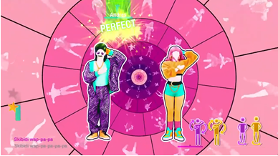
Вот и я хочу быть радушной хозяйкой и приглашаю вас немного потанцевать.
(ролик-анимация)

Дети танцуют вместе с анимацией – демонстрация на мониторе компьютера

II. Развитие темы

Ведущий:

- Ребята, какой приближается праздник?
Дети:

- Новый год! (слайд 4)

Ведущий:
- Да, новогодний праздник! В России он один из главных долгожданных и любимейших праздников россиян.
В этот день собираются самые близкие люди. А вы ждете этот праздник?
Дети:
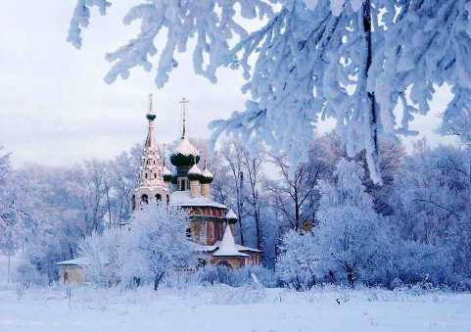
- Да!

Ведущий:
- А знаете ли вы, что Новый год – один из древнейших праздников, который в разных странах отмечают по-разному, причем, не всегда, в одно и то же время. (слайд 5)

Например, в России он наступает в ночь с 31 декабря на 1 января, а в Китае между 20-м января и 20-м февраля. связано это с лунным календарем, наступит он 22 января, и пройдет под символом Черного Водяного Кролика
(слайд 6)

А сейчас мы сыграем в игру. Выполнив задания, вы узнаете ее название. (слайд 7)
Условия игры следующие – на экране появляются слайды с картинками, которые обозначают букву, на каждом слайде по букве.
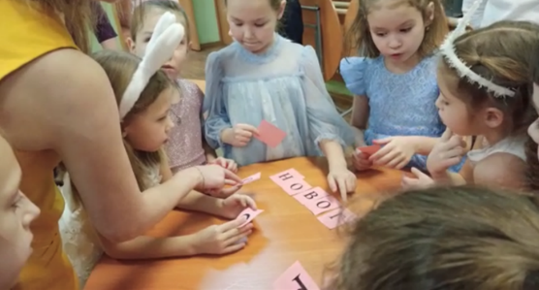
Интеллектуальная игра - «Новогоднее дерево» (обучающиеся отгадывают буквы, ведущий выдает отгаданные буквы и обучающиеся выкладывают слова из 16 букв) (слайд 8-18)

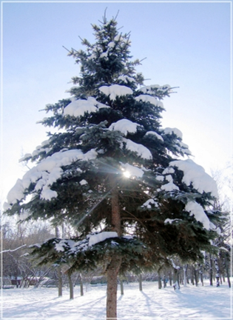
Ведущий:
- Сложите отгаданные слова.
И так, получилось «новогоднее дерево».
Посмотрите на слайд
загадка (слайд 19)
Дети:
- Елка!

Ведущий:
- Правильно, елка. В каждой стране есть свои традиции, связанные с Новогодним праздником. Во многих странах, где нет елей, их заменяют другими деревьями и растениями. Новогодним деревом могли стать:
- пальма (слайд 20),
- бамбук, слива и вишня (слайд 21),
- баобаб (слайд 22),
- кактус (слайд 23).
В России обычай встречать новый год зимой с елкой появился более 300 лет назад. (слайд 24). До этого времени Новый год начинался с 1 сентября после сбора всего урожая.

После игры детям вновь предлагается танц-минутка
(слайд 25)

Веселимся вместе!

Ведущий:
- И так, у нас праздник! Нам с вами предстоит открыть один очень важный секрет. Как сделать стол праздничным и новогодним, и что для этого можно сделать. (слайд 26)
Ведущий: А скажите мне, что значит - сервировать стол?
Дети: Накрывать, расставлять посуду, ставить угощения.
Ведущий: Правильно.
Смотреть на слайд (слайд 27)

Угощение к праздничному столу всегда самое вкусное.
Но, что, кроме красиво накрытого стола и вкусного угощения, любая хозяйка не забудет положить на стол. Этот предмет на экране.
(слайд 28)
Дети: Салфетка!
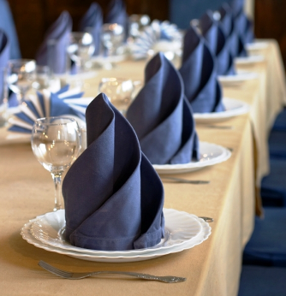
Ведущий: Правильно, мы говорить будем о салфетках. (слайд 29) Салфетки, это не просто куски ткани для вытирания рук, они давно уже стали элегантным элементом оформления праздничного стола, а складывание салфеток превратилось в настоящее искусство. (слайд 30)
Вопросы:
Слайд-Викторина (слайды 31-35)

Ведущий:
- Нарядная и оригинально сложенная салфетка придаст даже скромному столу особенно привлекательный и праздничный вид. (слайд 36)

- В наши дни место льняных салфеток заняли бумажные. Однако по особым торжествам мы вспоминаем о матерчатых салфетках. (слайд 37)
- Существует множество способов свертывания салфеток, если вы освоите это искусство, ваши гости будут в восторге. Сейчас мы научимся как быстро и красиво складывать салфетку в технике «оригами».
По технологической карте обучающиеся вместе складывают салфетки. Слайд 38-41.
Педагог-ведущий предлагает устные инструкции, комментируя каждое оформление салфеток
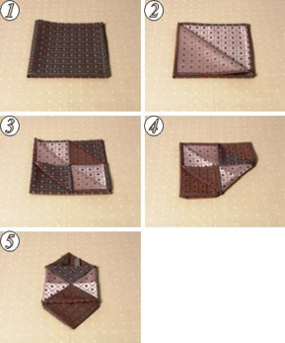
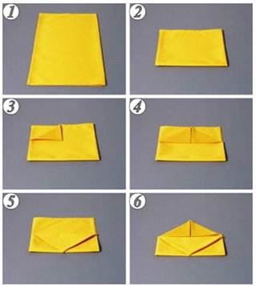
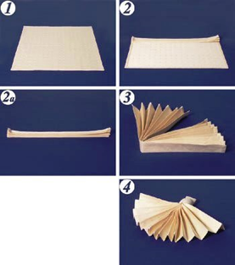
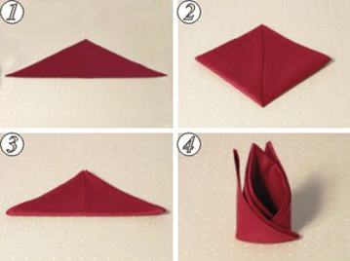

После мастер-класса педагог предлагает вновь потанцевать.

Дети танцуют вместе с анимацией – демонстрация на мониторе компьютера
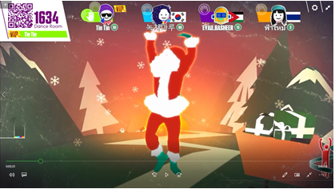

После танц-минутки дети возвращаются на свои места

Ведущий:
Каждый раз, сервируя стол аккуратно сложенными салфетками, мы прикасаемся к древнему искусству, которое делает простые вещи прекрасными...

Ведущий: (Слайд 42)
- Наш разговор подходит к концу. Думаю, ваши гости будут приятно удивлены праздничным оформлением вашего новогоднего стола.
До новых встреч!

Участники получают сладкие призы.

Список литературы
- Григорьева Т.Г.Основы конструктивного общения. Практикум. – М.: Новосибирск: Изд-во Новосиб. Ун-та; Совершенство, 1997.
- Вольф Инга. Современный этикет. – М.: «Кристина и Ко», 1997.
- Корчинова О. В. Детский этикет. – Ростов на Дону: «Феникс», 2002.
- Мельникова Е.Л. Проблемный урок, или как открывать знания с учениками: Пособие для учителя. – М.: 2006. – 168 с.
- Насонкина С.А. Уроки этикета. – М.: «ДЕТСТВО-ПРЕСС», 2003.
- Петерина С. В. Воспитание культуры поведения у детей. – М.: «Просвещение», 1986.
- Старжевская Т.П. Учебное пособие для учащихся ЗФМШ по курсу «Правила хорошего тона. Этикет». – М.: МИФИ, 1998.
- Шемшурина А.И. Основы этической культуры. – М.: Школа-Пресс, 1999.
- Этикет от А до Я / Авт.-сост. Гусев И.Е. – Минск: Харвест, 1999.

Источники сети Интернет
- Авдеев Евгений. Что такое этикет [Электронный ресурс]. – URL: http://www.philol.msu.ru.
(дата обращения) 25.11.2013.
- Власова И Л. Виды этикета [Электронный ресурс]. – URL: http://www.youtube.com/watch?v=rPORdgIMd7I.

(дата обращения 1.03.2014)
- Оформление и сервировка стола [Электронный ресурс]. – URL: http://www.liveinternet.ru/users/binchen/rubric/3020745/.
(дата обращения) 29.11.2012.
- Власова Ирина. Почему медведь зимой спит [Электронный ресурс]. – URL: http://www.youtube.com/watch?v=GZAKysU1MkI.
(дата обращения) 1.03.2014.

